RIWAYAT HIDUP

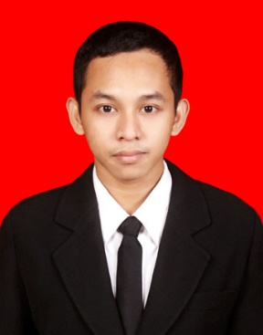
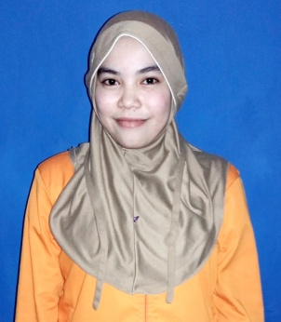
Satria Adil Wicaksono Lahir di UjungPandang tanggal 21 Maret 1995. Penulis merupakan anak pertama dari 4 bersaudara dari pasangan Ayah Syamsu Wardi dan Ibu Rismawati Artha. Penulis adalah seorang yang beragama islam. Penulis menempuh pendidikan Sekolah Dasar di SDN 014 tanjung laut Bontang Kalimantan Timur pada tahun 2001 dan tamat pada tahun 2007 kemudian di tahun yang sama melanjutkan pendidikan di SMP Negeri 1 Bontnag Kalimantan Timur dan lulus pada tahun 2010. Kemudian di tahun yang sama penulis melanjutkan Pendidikan Sekolah Lanjutan Tingkat Atas (SLTA) di SMA Negeri 2 Bontang Kalimantan Timur dan tamat pada tahun 2013. Kemudian pada tahun 2013 penulis berhasil lulus melalui jalur Mandiri dan terdaftar sebagai mahasiswa pada jurusan Psikologi Pendidikan dan Bimbingan Strata Satu (S1) pada Fakultas Ilmu Pendidikan Universitas Negeri Makassar (UNM).

